ГОСУДАРСТВЕННОЕ ОБЩЕОБРАЗОВАТЕЛЬНОЕ УЧРЕЖДЕНИЕ
ЛУГАНСКОЙ НАРОДНОЙ РЕСПУБЛИКИ
«СВЕРДЛОВСКАЯ СРЕДНЯЯ ШКОЛА №9
ИМЕНИ ВОИНА-ИНТЕРНАЦИОНАЛИСТА АЛЕКСАНДРА ГОЛУБКОВА»

Всероссийский конкурс «Творческий учитель -2022»

ИГРА-КВЕСТ “FUNNY ENGLISH QUEST”
НА УРОКЕ АНГЛИЙСКОГО ЯЗЫКА В 4 КЛАССЕ

Автор работы:
Василинина Марина Григорьевна
учитель английского языка

Свердловск 2022
ИГРА-КВЕСТ “FUNNY ENGLISH QUEST”
НА УРОКЕ АНГЛИЙСКОГО ЯЗЫКА В 4 КЛАССЕ
Цель:
- совершенствование форм и методов внеклассной и внешкольной работы по изучению английского языка обучающимися через вовлечение их в занимательное интерактивное действие;
- расширение предметных, метапредметных связей;
- развитие личностных качеств личности ребенка;
- развитие интереса к изучению английского языка.
Задачи:
Образовательная: расширять кругозор учащихся, обобщить полученные на уроках английского языка знания.
Развивающие: развивать познавательную активность и умения применять полученные знания в новой коммуникативной ситуации; развивать интеллектуальные способности; развивать навыки командной игры; формировать мотивацию к изучению английского языка.
Воспитательные: воспитывать уважительное отношение к другой культуре; воспитывать взаимоуважение.
Время проведения: 45 минут
Правила проведения игры-квеста:
Игра-квест «FUNNY ENGLISH QUEST» - состоит из заданий, которые последовательно выполняют 2 команды игроков-учеников. Командам предстоит пройти 5 этапов испытаний в виде конкурсов и викторин и «сладкий приз» в конце.
Каждая команда за определённое время должна выполнить ряд заданий и собрать максимально возможное количество «золотых монет» и минимальное количество «чёрных меток». За правильные ответы команда получает «золотую монету», а за неправильные ответы команда получает «чёрную метку». После прохождения одного этапа можно приступать к следующему.
Участники игры-квеста: 2 команды – обучающиеся 4-х классов (набираются капитанами команд из учащихся класса), старшеклассники-помощники, жюри.

Оборудование:
- задания для каждого этапа;
- алфавит с пропущенными буквами (Приложение 1, в 2 экземплярах);
- карточки с изображениями достопримечательностей Британии (Приложение 2, в 2 экземплярах);
- золотые монеты, черные метки;
- карточки с названиями цветов;
- бумажные кораблики цветов, указанные на карточках;
- видеоролик от старшеклассников (заранее записанный);
- видеозапись песни «Wheels of the bus»;
- морская атрибутика;
- сертификаты победителям и участникам;
- призы для награждения;
- видеопроектор.

ИГРА-КВЕСТ “FUNNY ENGLISH QUEST”
Учитель:
The weather is fine,
the sky is blue! Good morning, children,
I’m glad to see you.
Sit down, please and tell me, how are you?
My name is Marina Grigorievna. I am an English teacher.
Today we have a very interesting competition.
You know, my students have prepared some presents for you.
Демонстрация видеоролика
(Учащиеся старших классов одеты в морской тематике)
Hi! My name is Olga. I’m your helper today! Do you know what the word “quest” means? Квест в переводе с английского – поиск. Сегодня вы отправитесь на поиски сокровищ. Вас ждут различные испытания, интересные задания. За правильные ответы команда получает «золотые монеты», которые вам могут пригодиться в последнем испытании.
Желаем всем удачи!
Good Luck! So, let us begin our trip!
Учитель: We are going to travel by sea.
Ребята, сегодня мы отправляемся в путешествие в страну знаний английского языка. Надеюсь, что вы покажете себя настоящими знатоками английского! В игре участвуют 2 команды. Капитаны! Время собрать команду!
Фонограмма для сбора команд
Учитель: Команды, представьтесь! Вам нужно представиться и рассказать о себе. За каждый правильный ответ участники команд получают по золотой монете.
What’s you name? (пауза для ответов учащихся)
How old are you? (пауза для ответов учащихся)
Are you from Russia? (пауза для ответа учащихся)
Have you got a family? (пауза для ответа учащихся)
Ребята, чтобы отправляться на поиски сокровищ, вам нужен корабль! Ваше первое задание – найти свой корабль.
Задание: Учитель даёт каждому ребенку из команды слово на английском, обозначающее цвет. Ребенок должен найти в комнате бумажный корабль именно своего цвета и предъявить его ведущему для получения золотой монеты. Когда найден последний кораблик учитель начинает продолжает.
Учитель: Команды, все на борт! Hei- ho!
Дети подхватывают: Hei- ho! Hei- ho!
Учитель: Let’s start and off we go!
Фонограмма волн, дети изображают волны
1. Бухта пропавших букв «ABC»
Учитель: Мы находимся в Бухте Пропавших Букв, мы не можем пришвартовать корабль! Случилась беда! Потерялись буквы! Помогите нам найти их – без них никуда!
Фонограмма
Обучающиеся получают задание заполнить недостающие буквы
Приложение 1
Учитель: Молодцы! Время идти дальше. Команды, все на борт! Hei- ho!
Дети подхватывают: Hei- ho! Hei- ho!
Учитель: Let’s start and off we go!
2. Остров Достопримечательностей - London attractions
И вот мы с вами оказались на Острове Достопримечательностей! Но после урагана все названия спутались! Помогите местным жителям разобраться!
Задание: Команда получает набор карточек с изображениями достопримечательностей столицы Великобритании - Лондона. Необходимо соотнести картинки с названиями этих достопримечательностей.
BUCKINGHAM PALACE
LONDON EYE
THE TOWER BRIDGE
THE HOUSES OF PARLIAMENT
BIG BEN
Приложение 2: фото достопримечательностей
Учитель: Отличная работа! Команды, все на борт, отправляемся дальше!
Hei- ho!
Дети подхватывают: Hei- ho! Hei- ho!
Учитель: Let’s start and off we go!
Фонограмма волн, дети изображают волны
3. Пролив Грамматический «Grammatical».
Учитель: Корабль по морю плывет. Экипаж на судне службу несет. Мы подплываем к Грамматическому Проливу. На уроках английского языка вы научились рассказывать немного о себе и своих друзьях. Помогите героям русских сказок представить себя и своих друзей на этой станции.
1 задание: употребите правильно глагол to be (am /is /are)
1. I …a dog.
2. My name….Sharik.
3. I …. smart and strong.
4. My friend …. Diadia Fiodor.
5. We …friends.
2 задание: употребите правильно глагол have got (have got/ has got)
1. Buratino ... a father.
2. Malvina….a dog.
3. Koloboк ….grandparents.
4. Cheburashka and Gena the Crocodile …. friends.
5. Alionushka …a brother.
Учитель: Вы – большие молодцы! Команды, все на борт! Корабль идет вперед- за сокровищами! Hei- ho!
Дети подхватывают: Hei- ho! Hei- ho!
Учитель: Let’s start and off we go!
Фонограмма волн, дети изображают волны
4. Мыс Музыкальной паузы (физкультминутки)
Учитель: Экипаж, внимание! Мы много работали, и заслужили небольшой отдых. Думаю, самое время бросить якорь у мыса Музыки! Капитаны дают членам команд увольнение на берег! Let’s dance Baby Shark Dance.
Фонограмма песня-действие «Baby Shark Dance»
Учитель с дети танцуют и поют
Учитель: Молодцы, команды! Вот это да! Но нам пора отправляться в путь и бороздить просторы океанов! Все на борт! Hei- ho!
Дети подхватывают: Hei- ho! Hei- ho!
Учитель: Let’s start and off we go!
Фонограмма волн, дети изображают волны
5. Через океан цифр «Ocean of Numbers» (переписать слова цифрами)
Учитель: Мы плывем через океан цифр. Не зная математики, океан цифр не переплыть. Если вы правильно разгадаете это задание, то океан нам покорится!
Задание: команды получают карточки с числовыми выражениями, написанными словами. Нужно определить тип числового выражения и переписать данные выражения с помощью цифр.
Критерии оценивания:
За каждое правильно написанное числовое выражение команда получает «золотую монету», за неправильно подобранное, или выражение, написанное с ошибкой, команда получает «чёрную метку».
Приложение 3
Учитель: отличная работа! Ребята, вся работа выполнена. Все на борт, возвращаемся домой! Hei- ho!
Дети подхватывают: Hei- ho! Hei- ho!
Учитель: Let’s start and off we go!
Фонограмма волн, дети изображают волны
5. Путь домой “ Lexical”
Учитель: только дружная команда сможет все преодолеть и вернуться домой с золотым запасом! А вот и ваше последнее испытание. Это последняя возможность собрать золото в свою копилку.
Подберите рифму, назовите слово.
Приложение 4
Выберите 2 карточки и назовите 5 слов по теме.
FOOD
FAMILY
MY HOUSE
ANIMALS
6. В порту. Подведение итогов
Учитель: Вот мы и вернулись в порт.You have worked very well today. You were very active and attentive.
Подошла к концу и наша игра. Сегодня все постарались и отвечали хорошо! Настало время подсчитывать золотые монеты и черные метки!
Фонограмма. Идет подсчет монет
Учитель:
Время обменять монеты на сокровища!
Подведение итогов, награждение сладкими призами и грамотами
The game is over, Good-bye!

Приложение 1. Потерянные буквы
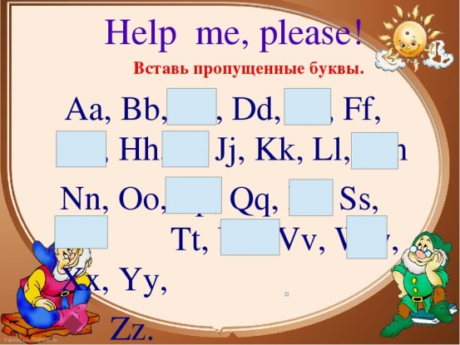

Приложение 2
BUCKINGHAM PALACE
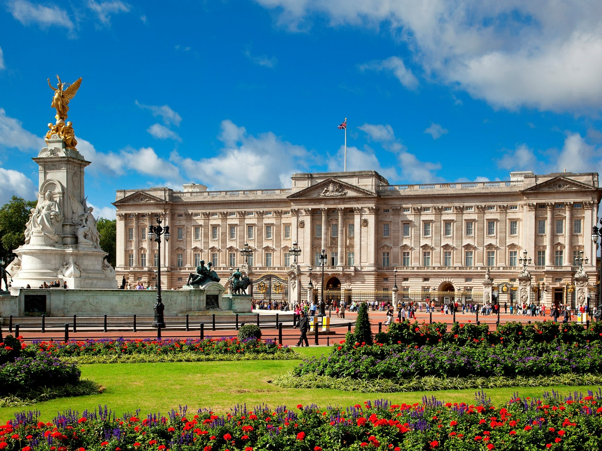
LONDON EYE
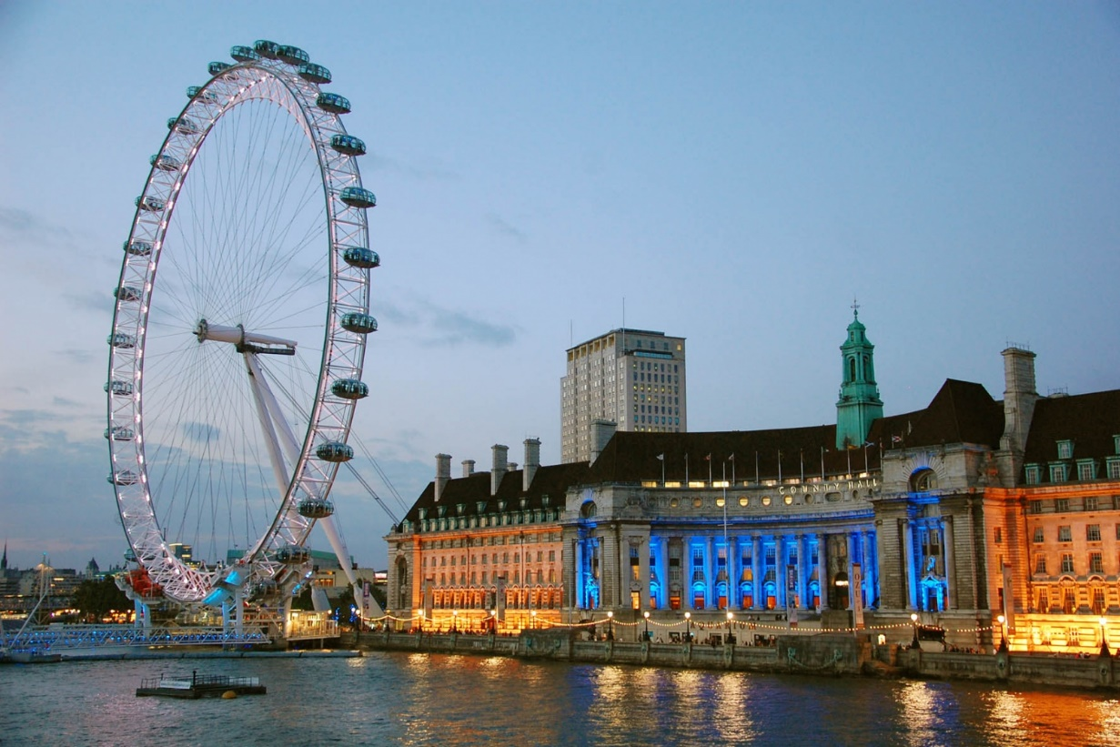
THE TOWER BRIDGE
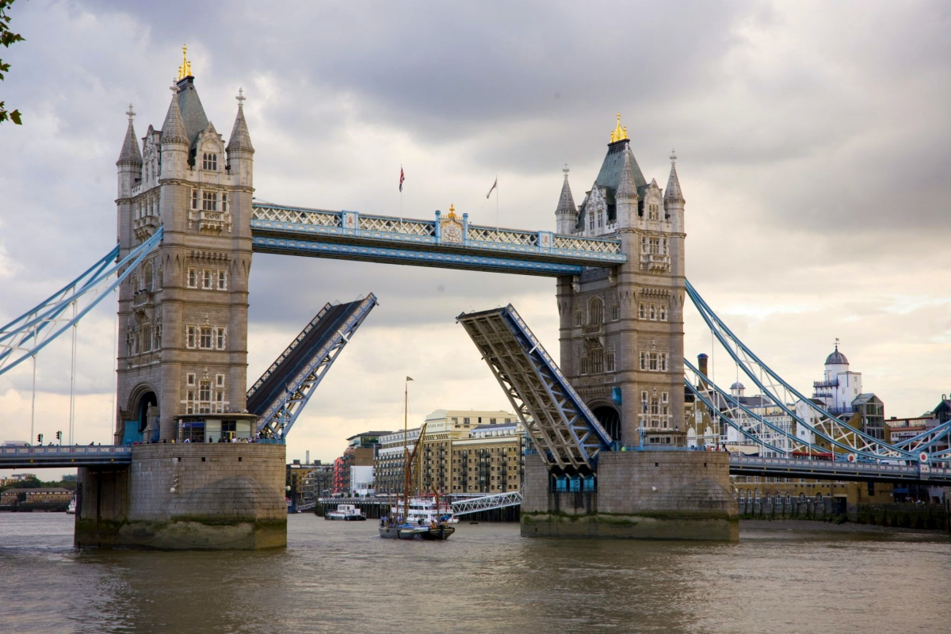
THE HOUSES OF PARLIAMENT
BIG BEN
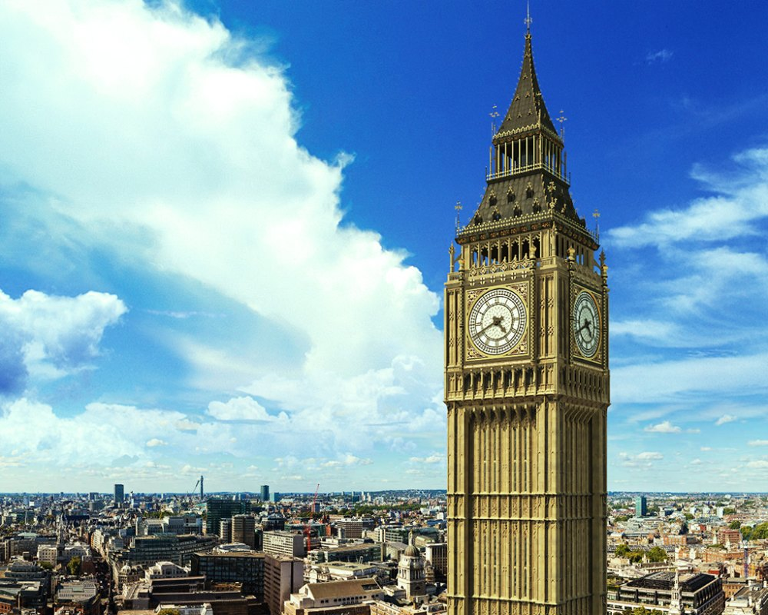

Приложение 3

Fifty-five 66
Seven hundred and forty- three 72
Eighty 631
Ninety-nine 28
Fourteen 14
Seventy-two 743
Twenty-eight 99
Sixty-six 55
Six hundred and thirty one 80
Ответ: 55, 743, 99, 14,72, 28, 66, 631

Приложение 4

Ты не ленись и повтори:  Семья – иначе family. | Дочку как вы назовёте?  Дочка по-английски – daughter.
Она мечтает стать артисткой.  Моя сестрёнка, моя sister. | Мой сынок испортил кран.  Сын, сынишка – значит son.
Мой брат разбил сегодня вазу.  Мой брат – малыш, мой братик – brother. | Тётя! А теперь твой фант!  Тётя по-английски – aunt.
Ко мне пришел друг на обед.  Друг по-английски – просто friend. | Дядя Скрудж поехал в банк.  Дядю называю uncle.
Просил повесить полку шеф.  А полка по-английски – shelf. | Чтоб не опоздать вам на урок,  есть часы с названьем clock.
Долго рифму подбирал я,  не придумал ничего.  Ты запомни, мебель – это furniture | Чтоб не болела шея,  Сижу на стуле прямо.  Стул по-английски – chair.
Часы идут тик-так, точь-в-точь.  Часы ручные – просто watch. | Слово стул запомнить сумел я.  Кресло английское - просто arm-chair.
Кряхтя встает с кровати дед.  А по-английски кровать – bed. | Попрошу ответить Вас:  «Как назвали ванну?» - Вath.
Я сдал одежду в гардероб.  Шкаф для одежды – wardrobe. | Лежишь, читаешь на софе,  пьешь ароматный кофе.  Диван же по-английски – sofa.
Вымыть пол не тяжело.  Пол по-английски будет floor. | Тебя я потерял из вида.  Смотрю в окно. Окошко – window.

